Р Е Ш Е Н И Е ПРОЕКТ

Думы Ипатовского городского округа Ставропольского края

2023 года г. Ипатово №

Об установлении границ **территории, на которой осуществляется территориальное общественное самоуправление (ТОС № 6 – села Софиевка)**

В соответствии с Федеральным законом от 06 октября 2003 г. № 131-ФЗ «Об общих принципах организации местного самоуправления в Российской Федерации», Уставом Ипатовского городского округа Ставропольского края, Порядком организации и осуществления территориального общественного самоуправления на территории Ипатовского городского округа Ставропольского края, утвержденного решением Думы Ипатовского городского округа Ставропольского края от 25 сентября 2018 г. № 178 и на основании заявления инициативной группы граждан по установлению границ территории территориального общественного самоуправления ТОС № 6 –с.Софиевка,

Дума Ипатовского городского округа Ставропольского края

РЕШИЛА:

1. Установить границы территории, на которой осуществляется территориальное общественное самоуправление (ТОС № 6- с.Софиевка), согласно Приложения № 1 (схема) и Приложения № 2 (описание).

2. Границы территории, на которой осуществляется территориальное общественное самоуправление, являются границами земельного участка.

3. Настоящее решение разместить на официальном сайте администрации Ипатовского городского округа Ставропольского края в сети Интернет.

4. Контроль за исполнением настоящего решения возложить на комитет Думы Ипатовского городского округа Ставропольского края по местному самоуправлению, контролю за деятельностью органов и должностных лиц местного самоуправления, по защите прав граждан, охране общественного порядка и безопасности, казачеству и общественным объединениям и первого заместителя администрации Ипатовского городского округа Ставропольского края.

5 . Настоящее решение вступает в силу со дня его принятия.

Председатель Думы

Ипатовского городского округа

Ставропольского края Г.Д. Плескач

Проект вносят депутаты Думы Ипатовского городского округа Ставропольского края

Проект визирует Управляющий делами_-

юрисконсульт Думы

Ипатовского городского округа

Ставропольского края Е.А. Москаленко

Проект подготовлен аппаратом Думы Ипатовского городского округа Ставропольского края

Приложение № 1

к решению Думы

Ипатовского городского округа

Ставропольского края

от 2023г. №

Схема границ территории, на которой осуществляется **территориальное общественное самоуправление (ТОС № 6 – с.Софиевка)**

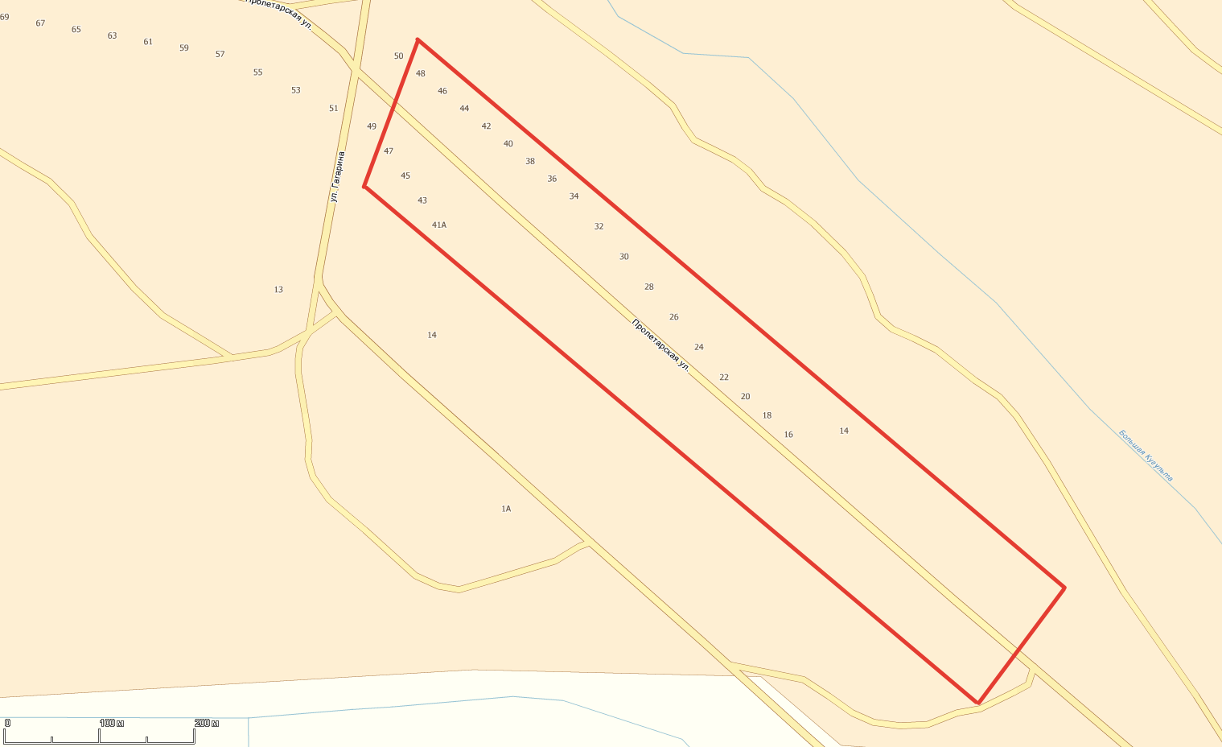

Приложение № 2

к решению Думы

Ипатовского городского округа

Ставропольского края

от 2023г. №

Описание границ территории, на которой осуществляется **территориальное общественное самоуправление (ТОС № 6 – с.Софиевка)**

Территория территориального общественного самоуправления располагается по адресу: Ставропольский край, Ипатовский район, с.Софиевка, имеет следующие границы.

С четной стороны улицы граница ТОС проходит с северо-запада от земельного участка № 48 по ул. Пролетарской (N45°40'15.5749" E42°27'54.8399") на юго-восток до дома № 2 по ул. Пролетарской (N45°39'57.0255" E42°28'23.5374").

Нечетная сторона улицы включает в себя земельные участки по ул. Пролетарской д. № 1 (N45°39'55.4819" E42°28'22.3787") до точки ул. Пролетарской д. № 47 (N45°40'13.0025" E42°27'53.2949").

На территории территориального общественного самоуправления отсутствуют многоквартирные жилые дома. Территории, закрепленные в установленном порядке за учреждениями, предприятиями и организациями, не входят в состав территории территориального общественного самоуправления с. Софиевка.

________________________

ПОЯСНИТЕЛЬНАЯ ЗАПИСКА

к проекту решения Думы Ипатовского городского округа Ставропольского края «Об установлении границ **территории, на которой осуществляется территориальное общественное самоуправление (ТОС № 6 с.Софиевка)**

Проект решения Думы Ипатовского городского округа Ставропольского края «Об установлении границ **территории на которой осуществляется ТОС № 6 – с.Софиевка**» (далее – проект решения) разработан в соответствии с Федеральным законом от 06 октября 2003 г. № 131-ФЗ «Об общих принципах организации местного самоуправления в Российской Федерации», решением Думы Ипатовского городского округа Ставропольского края от 25 сентября 2018 г. № 178 «Об утверждении Порядка организации и осуществления территориального общественного самоуправления на территории Ипатовского городского округа Ставропольского края», Уставом Ипатовского городского округа Ставропольского края, на основании поступившего заявления от инициативной группы граждан с.Софиевка о рассмотрении предложения по установлению границ территории на которой осуществляется ТОС № 6.

Содержащиеся в проекте решения положения достаточны для достижения заявленной в нем цели правового регулирования.

Проект решения не содержит норм противоречащих федеральному и региональному законодательству.

Проект решения не содержит пробелов и внутренних противоречий.

В проекте решения правила юридической техники соблюдены.

В проекте решения отсутствуют положения, которые могут вызвать коррупционные действия.